Прилог 3

**507-** за плаќање на обврски по решение за дополнителна наплата и по член 232

**Пример:** 507-19MKIM101000000251-1 (2,3....) или

507-19МК-HHHH-UBR/1

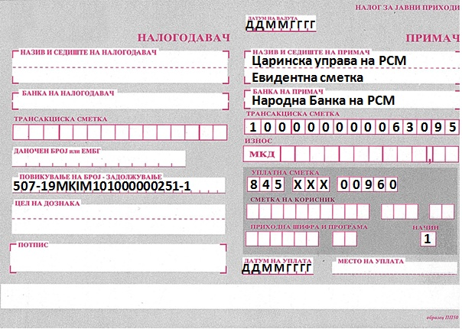

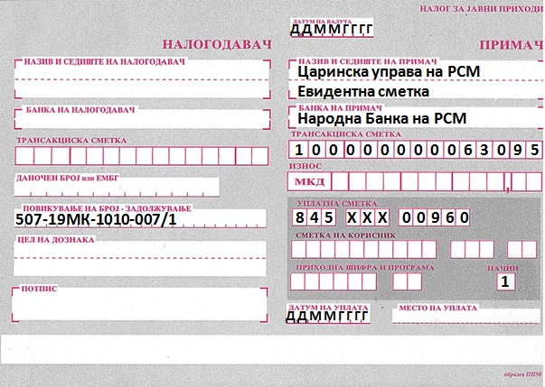

Во цел на дознака се пополнува: Решение за дополнителна наплата или Решение по член 232.